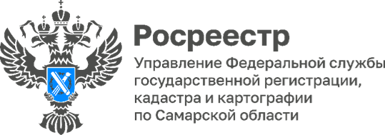
16.05.2024

Самарский Росреестр в рамках работы по исправлению реестровых ошибок проводит уточнение границ объектов недвижимости

6 053 реестровые ошибки в границах объектов недвижимости исправлены в Самарской области с января 2024 года в рамках реализации государственной программы «Национальная система пространственных данных».
При этом, в рамках «поквартального» исправления реестровых ошибок в кадастровых кварталах, определенных Росреестром для Самарской области, проводится работа по уточнению границ смежных и несмежных земельных участков, а также координат объектов недвижимости, расположенных на таких земельных участках. После исправления реестровых ошибок площади в ЕГРН у данных объектов будут изменены с «декларированная» на «уточненная».
В рамках исправления реестровых ошибок не предусмотрена процедура согласования предлагаемых к установлению границ правообладателями смежных земельных участков. Решения о необходимости устранения реестровой ошибки с указанием сведений, предлагаемых к исправлению, направляются только правообладателю соответствующего объекта недвижимости.
«Координаты, которые вносятся в ЕГРН в рамках исправления реестровых ошибок, определяются филиалом ППК «Роскадастр» по Самарской области. О проводимых работах в отношении соответствующего объекта недвижимости правообладатель будет уведомлен в случае наличия в ЕГРН сведений об адресе электронной почты, в связи с чем повторно информируем правообладателей о важности внесения в ЕГРН таких сведений» - комментирует ситуацию заместитель руководителя Управления Росреестра по Самарской области Владислав Ершов.
В случае несогласия с предлагаемым вариантом исправления реестровой ошибки правообладатель соответствующего объекта может обратиться к кадастровому инженеру и устранить существующие несоответствия посредством проведения кадастровых работ.

Материал подготовлен Управлением Росреестра по Самарской области

